Sterilisatie van de man (syn. Vasectomie)

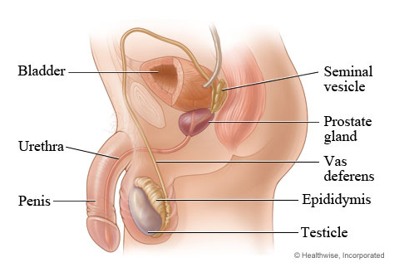In de normale nog niet geopereerde situatie word continu sperma aangemaakt in beide testikels en opgeslagen in de bijbal (epididymis).

Tijdens de ejaculatie wordt het sperma via het spermakanaal (vas deferens) vervoert naar de urethra. Op zijn weg naar buiten wordt het sperma gemengd met vocht uit de zaadblaasjes (vesicula seminalis) en voorstanderklier (prostaat).

U wordt geholpen met de **No Scapel Vasectomy** techniek.

Deze procedure wordt in hoofdlijnen uitgelegd.

Tussen de 3 vingers van de linker hand wordt het sperma kanaal gefixeerd en aansluitend vind verdoving plaats van de huid en het spermakanaal.

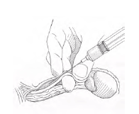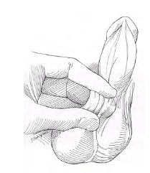

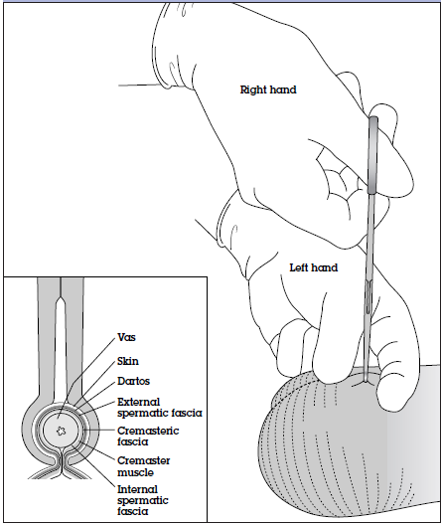Nadat gecontroleerd is dat u geen pijn meer voelt en de verdoving dus goed werkt wordt met een speciale ringvormige klem het sperma kanaal gefixeerd en opgepakt.

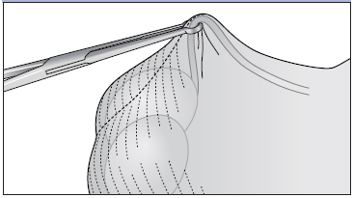

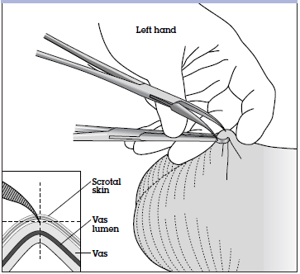

Met een puntvormige klem wordt vervolgens de verdoofde huid aangeprikt .

Deze opening wordt verder vergroot zodat het spermakanaal vrij komt te liggen.

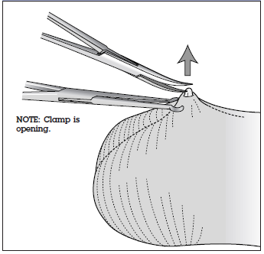

Met de punt wordt vervolgens een lus van het spermakanaal buiten het lichaam gebracht.

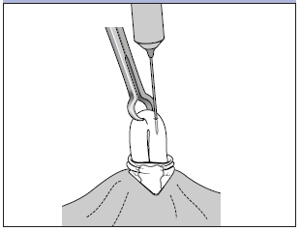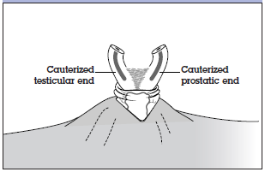Aansluitend worden beide eindjes van het spermakanaal dicht gebrand.

De hele procedure herhaald zich aan de andere kant.